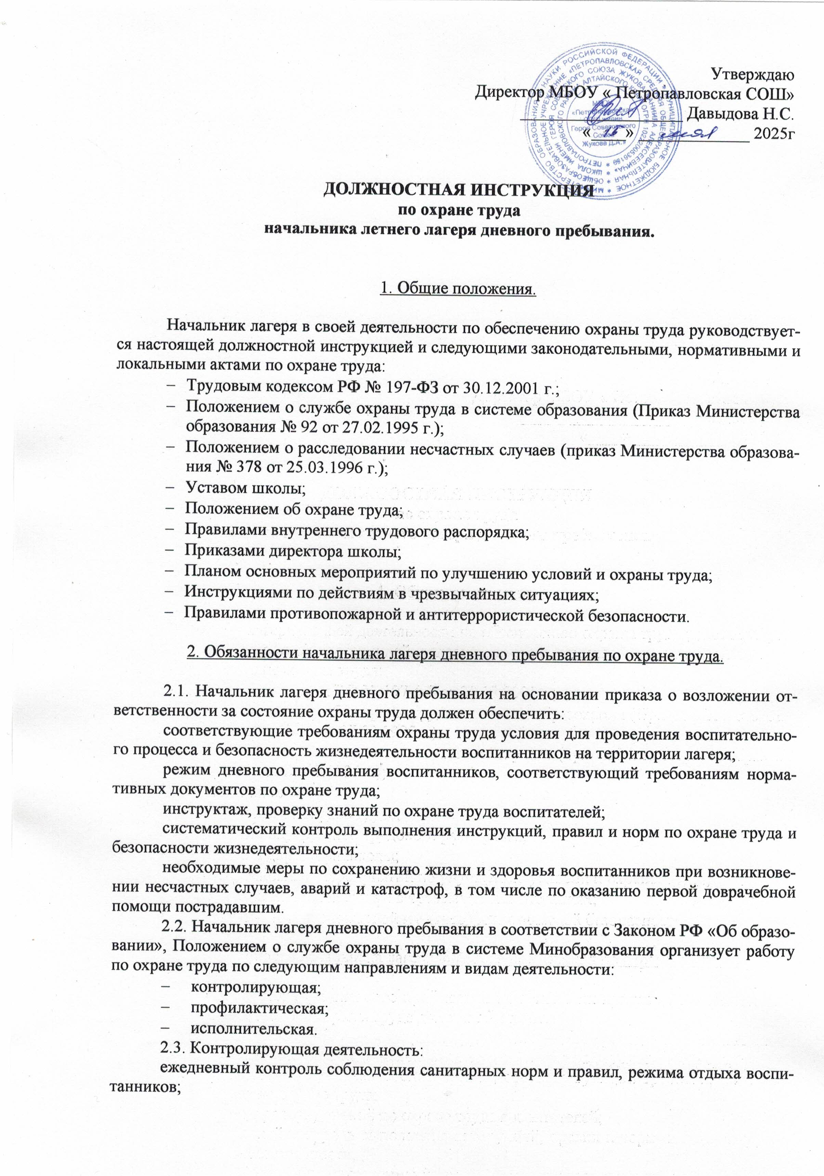регулярный контроль санитарного состояния игровых комнат, кабинетов и соблюдения гигиенических норм освещенности, температурного режима и проветривания помещений;

контроль своевременности и качества проведения инструктажей воспитанников по охране труда и безопасности жизнедеятельности;

контроль безопасности поведения во время экскурсий и походов;

контроль качества приготовления пищи перед кормлением детей.

2.4. Профилактическая деятельность:

оформление и обновление стендов и уголков безопасности жизнедеятельности в холлах, игровых комнатах, кабинетах;

организацию смотров, конкурсов, игровых мероприятий, направленных на усвоение навыков безопасного поведения детей в различных жизненных ситуациях;

разработку методик и сценариев профилактических мероприятий и организацию изготовления необходимой для проведения мероприятий атрибутики;

организацию детского творчества по тематике «безопасности жизнедеятельности» (рисунки, поделки и пр.);

организацию совместной с ГАИ профилактической работы по предупреждению детского дорожно-транспортного травматизма.

2.5. Исполнительская деятельность:

проведение инструктажей работников лагеря с обязательной регистрацией в журнале установленной формы;

оформление документов по охране труда в соответствии с номенклатурой дел;

организацию и проведение расследования несчастных случаев с воспитанниками, связанных с воспитательным процессом;

оформление актов формы Н-2 и регистрацию в журнале установленной формы.

3. Ответственность начальника лагеря дневного пребывания

за нарушение требований нормативных актов по охране труда.

3.1. Начальник лагеря несет ответственность за соблюдение санитарно-гигиенических норм, правил техники безопасности жизнедеятельности и пожарной безопасности.

3.2. Начальник лагеря несет персональную ответственность за принимаемые решения, связанные с организацией деятельности детей и подростков в рамках программы лагеря.

3.3. Начальник лагеря несет персональную ответственность за безопасность жизни и здоровье детей.

3.4. Начальник лагеря несет юридическую ответственность за неисполнение или ненадлежащее исполнение возложенных на него должностных обязанностей.

|  |  |  |  |  |  |  |  |  |  |
| --- | --- | --- | --- | --- | --- | --- | --- | --- | --- |
|  | | | | | | |  |  |  |
| С инструкцией ознакомлен. Один экземпляр получен на руки. | | | | | | | | | |
|  | | | | | | |  |  |  |
|  | | | | | | |  |  |  |
|  | | | | | | | подпись |  | расшифровка подписи |
|  | | | | | | |  |  |  |
| « |  | » |  | 20 |  | г. |  |  |  |